КАБИНЕТ № 10
9 - й класс

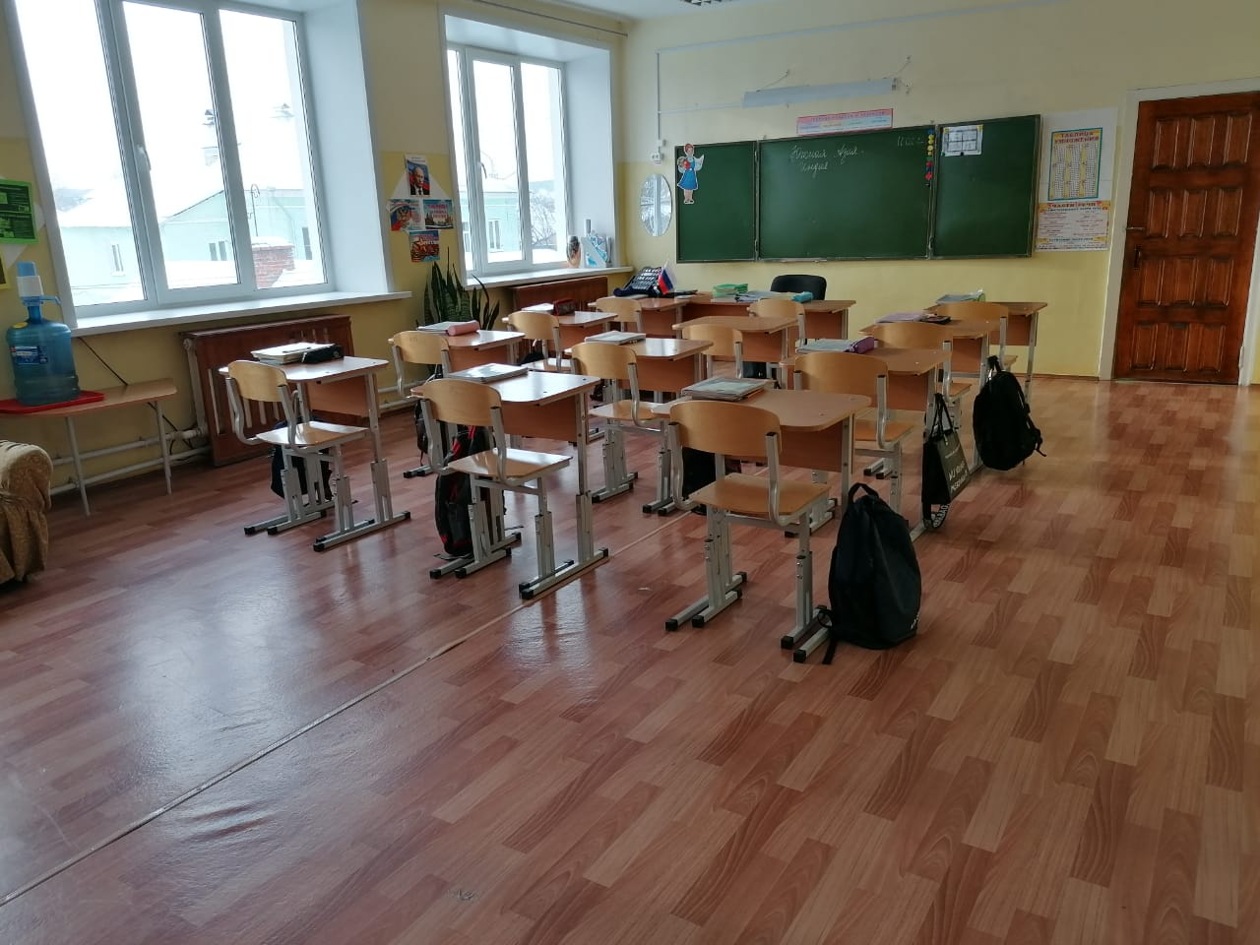
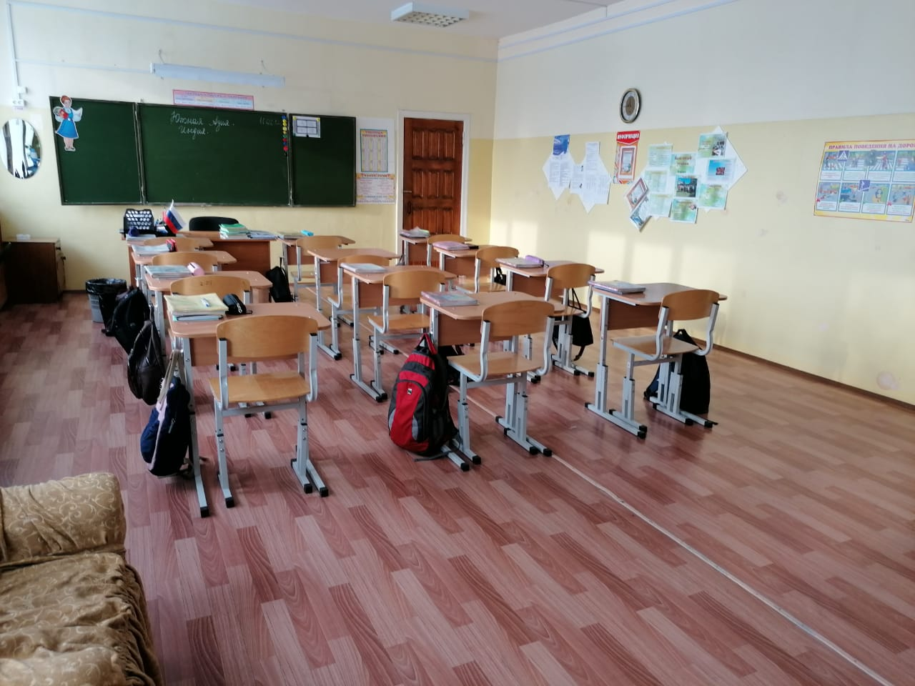
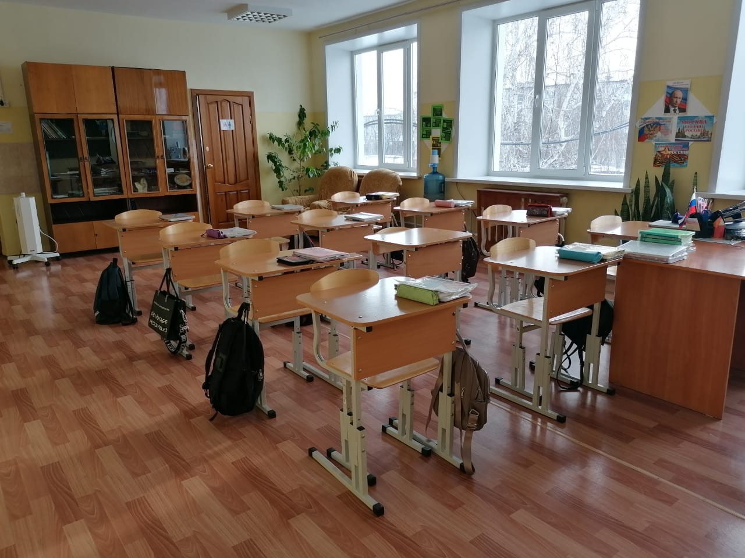

№ п/п | Наименование | Обеспеченность
1. | Доска ученическая 3-х створчатая | +
2. | Зеркало | +
3. | Кресло | +
4. | Кресло | +
5. | Ноутбук 15,6 ASUS Laptop | +
6. | Светильник для освещения школьной доски | +
7. | Светильник ЛПO 4х18-CSVT (Потолочный) | +
8. | Стол учителя 1-тумбовый | +
9. | Стол «Трапеция» КР АРГ пластик с бук. кромкой рег. ножками 40-58 см. | +
10. | Стул ученический регулирующий | +
11. | Стол ученический 1-мест. регул. | +
12. | Стул офисный | +
13. | Тумба | +
14. | Часы настенные | +
15. | Шкаф для документов и учебных пособий | +

